Университет ИТМО
Факультет ФПИ и КТ

Отчет
по лабраторной работе №6

«Программирование»

Вариант 291097

Студент гр. 3111:
Ляо Ихун
Гр.P3111
Преподаватель:
Гаврилов Антон Валерьевич

Исходный код:
https://github.com/LiaoYihong-1/Lab6

Задание
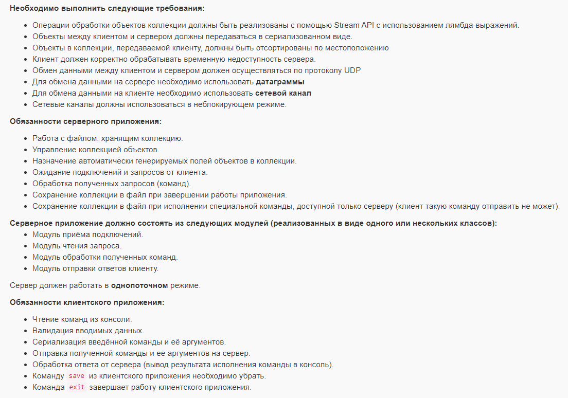

Вывод:
- Что-то интересно о buffer:
Server:
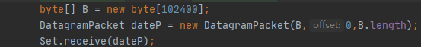
Client:
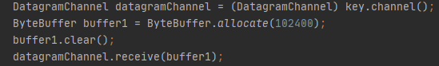
Если buffer слишком маленкий, то в сервере будет возникает EOFException, а в клиенте не будет какой-то Exception, просто не может читать все дата из каналы. Это одна разница между присутствием и отсутствием NIO. В итоге, определить соответствующую величину buffer.
- Замечание:
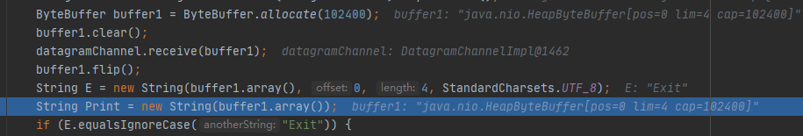
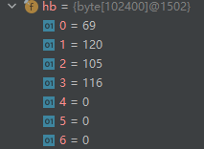
Когда читать дата из buffer, пустые место будет считаюся как 0, который тоже соответствует какому-то знаку. Поэтому здесь нужно создать String только с первыми 4 букв(“Exit”).
- Когда Сервер ещё разработает какой-то команд, то нельзя скинуить другой команд из клиента на сервер(UDP), иначе сервер совсем не может принять новый команд.

